**FORMATO PARA EL DESARROLLO DE COMPONENTE FORMATIVO**

|  |  |
| --- | --- |
| PROGRAMA DE FORMACIÓN | Comunicaciones Analógicas |

|  |  |  |  |
| --- | --- | --- | --- |
| COMPETENCIA | Descripción de sistemas de comunicaciones analógicas | RESULTADOS DE APRENDIZAJE |  |

|  |  |
| --- | --- |
| NÚMERO DEL COMPONENTE FORMATIVO | 03 |
| NOMBRE DEL COMPONENTE FORMATIVO | Calidad de las señales analógicas |
| BREVE DESCRIPCIÓN | Los sistemas de comunicaciones analógicas requieren procesos de modulación y filtros para transmitir señales con calidad. Parámetros como el ruido, la relación señal a ruido, y la impedancia son fundamentales. La modulación AM y FM y los filtros para diversas frecuencias permiten una transmisión eficiente y minimizan interferencias, mejorando así la fidelidad de la señal transmitida. |
| PALABRAS CLAVE | Modulación, impedancia, ruido, filtros, transmisión. |

|  |  |
| --- | --- |
| ÁREA OCUPACIONAL | 2 - CIENCIAS NATURALES, APLICADAS Y RELACIONADAS |
| IDIOMA | Español |

1. **TABLA DE CONTENIDOS:**
2. Parámetros de calidad y transmisión
3. Modulación
4. Filtros y receptores de radiofrecuencia
5. **INTRODUCCIÓN**

Los sistemas de comunicaciones analógicas desempeñan un papel crucial en la transmisión de información a través de señales que requieren procesos específicos para garantizar su calidad y fiabilidad. En este contexto, parámetros como el ruido y la relación señal a ruido son esenciales para evaluar y mejorar la calidad de la señal transmitida. La correcta comprensión de estos elementos permite optimizar la eficiencia en la transferencia de información.

|  |  |
| --- | --- |
| Vintage wooden radio with dials and gauges, showcasing a classic design and nostalgic appeal, sitting on a wooden surface against a neutral background. | Uno de los aspectos fundamentales en las comunicaciones analógicas es la modulación, que ajusta la señal portadora en amplitud o frecuencia para adaptarla a los medios de transmisión. La modulación en amplitud (AM) y frecuencia (FM) permite que las señales se transmitan de manera efectiva, minimizando interferencias y facilitando el uso del espectro de frecuencias de manera organizada y segura. |

Para complementar estos procesos, se utilizan filtros que permiten el paso, rechazo o ajuste de ciertas frecuencias, contribuyendo a una transmisión de alta fidelidad. La impedancia y otros parámetros de transmisión también son factores clave en el diseño de estos sistemas, ya que influyen en la forma en que las señales viajan a través de distintos medios, garantizando que lleguen al receptor de forma clara y con la mínima distorsión posible.

1. **DESARROLLO DE CONTENIDOS:**

**1. Parámetros de calidad y transmisión**

Actores internos o externos que intervienen en la transmisión de la señal analógica. Los que se deben conocer para determinar la calidad de la señal son:

**Ruido**

|  |  |
| --- | --- |
| Interferencia no deseada introducida en el canal de comunicaciones y mezclada con una señal. Se genera por fuentes externas y fuentes internas del sistema de comunicaciones. Los ruidos generados por fuentes propias del sistema se pueden controlar desde el diseño del sistema y la elección de los circuitos analógicos que lo conforman. La absorción del ruido externo se logra, evitando la salida de interferencias al exterior.  Al amplificar la señal en un medio de transmisión, el ruido que contenga dicha señal se amplificará; lo que obliga a utilizar una mayor cantidad de amplificadores para transportar la señal analógica. | Glitch distorsión señal de latido patrón digital pantalla blanca con líneas en zigzag de interferencia roja |

***Signal to Noise Ratio***

Es la relación existente entre la potencia de la señal y la potencia del ruido. Puede estar dada en función de la relación**:**

**De voltajes:**

$$\frac{S}{N}=\left\lfloor \frac{voltaje de la señal}{voltaje del ruido}\right\rfloor ^{2}= \left(\frac{V_{S}}{V_{n}}\right)$$

**De potencias:**

$$\frac{S}{N}=\left\lfloor \frac{potencia de la señal}{potencia del ruido}\right\rfloor ^{2}= \left(\frac{P_{S}}{P_{n}}\right)$$

Para expresar la relación S/N en decibeles (dB), se emplea la función logarítmica:

$$\frac{S}{N}=\left(dB\right)= 20 long \left(\frac{V_{S}}{V_{n}}\right)$$

Relaciones de potencia:

$$\frac{S}{N}=\left(dB\right)= 10 long \left(\frac{P_{S}}{P_{n}}\right)$$

**Relación Portadora a Ruido (C/N)**

|  |  |
| --- | --- |
| C/N o CNR *(Carrier to Noise Ratio)* es el indicativo del nivel relativo de potencia de la portadora en la señal con respecto al nivel de ruido en el sistema de comunicaciones, es decir, la relación de la potencia de la portadora (señal de información) entre la potencia de ruido en un ancho de banda específico. Esta influye drásticamente en la calidad del sistema. | Sound wave icon . Sound waveforms collection. Vector illustration. |

La portadora se expresa mediante la fórmula:

|  |  |
| --- | --- |
| $$\frac{C}{N}$$ | **C = Potencia de portadora *(watts)***  **N = Potencia de ruido *(watts)*** |

Y la potencia de la portadora en dB, siendo C la potencia de la portadora, se expresa:

$$C\left(dBm\right)=10 log \frac{c(watts)}{0.001}$$

**Nivel de ruido**

Degeneración de la señal en la relación de la señal a ruido y se expresa mediante el índice de ruido (NF) y el factor de ruido (F).

**F =** Es la relación señal a ruido de entrada con la señal de ruido de salida. Matemáticamente es:

$$F=\frac{relación señal a ruido de entrada}{relación señal a ruido de salida}$$

**NF =** Relación señal a ruido de salida

$$NF\left(dB\right)=10\log\left(\frac{relación señal a ruido de entrada}{relación señal a ruido de salida}\right)=10 logF$$

**Parámetros de transmisión de señales analógicas**

En la transmisión de señales analógicas, es fundamental considerar ciertos parámetros que afectan su calidad y eficiencia.

**Impedancia**

La impedancia representa la oposición de un circuito al cambio de corriente, voltaje o flujo eléctrico en sistemas de corriente alterna (CA). A continuación, se detallan sus principales características:

**La impedancia es la relación división entre el fasor tensión y el fasor intensidad de corriente:**

|  |  |
| --- | --- |
| Z= es la impedancia.  V= es el fasor tensión.  I= corresponde a la intensidad. | $$Z= \frac{V}{I}$$ |

**Ancho de banda**

En señales analógicas:

**Figura 1.** Ancho de banda

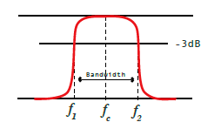

En la figura 1 se presenta que el ancho de banda de un filtro es el equivalente a la distancia entre las frecuencias F1 y F2 denominadas también frecuencias efectivas, en las que en su atenuación o pérdida al pasar a través del filtro se mantiene igual o menor a 3 dB, comparada con la frecuencia central (FC) en la gráfica, en la que el ancho de banda tiene su mayor amplitud.

**Ganancia y pérdidas**

La ganancia es la magnitud manifestada entre la amplitud de una señal de salida y una de entrada. Así mismo, es una magnitud adimensional (que no posee una magnitud asociada), se mide en belio (B) o en submúltiplos como el decibelio (dB). Si la ganancia es negativa, es decir menor que 0, es atenuación o pérdida.

Matemáticamente, la ganancia/pérdida se define así:

$$Gp = \frac{P_{salida}}{P_{ entrada}}$$

En decibeles, se expresaría así:

$$Gp \left(dB\right)=10 log \frac{P_{salida}}{P_{ entrada}}$$

## **2. Modulación**

Modificación sistemática, paso a paso, de una onda portadora de acuerdo con el mensaje o señal modulada. Se utiliza cuando se transmite la señal analógica a una frecuencia diferente o con un ancho de banda menor o mayor. La modulación se puede efectuar con los cambios de amplitud, frecuencia o fase de la señal portadora.

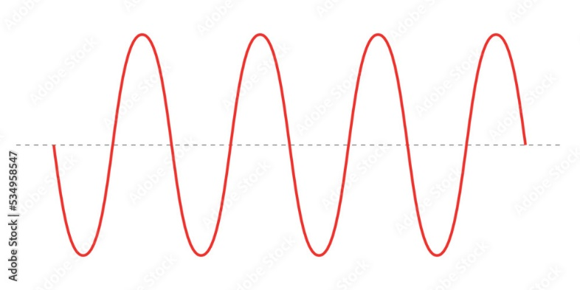

**Características**

A continuación, se presentan las principales características de la modulación:

**Tipos de modulación**

Existen diferentes tipos de modulación que se utilizan en comunicaciones analógicas:

|  |  |
| --- | --- |
| **Amplitud Modulada (AM).**  Este tipo de modulación modifica la amplitud de la onda portadora, de manera que esta varía según los cambios en el nivel de la señal moduladora, aunque la frecuencia de la portadora permanece constante.  **Frecuencia Modulada (FM).** En esta modulación, se establece un nivel mínimo de la señal de RF que el receptor puede detectar, permitiendo obtener una señal clara y nítida de la información transmitida. | AM and FM radio transmissions, radio signals, with different frequency ranges for AM and FM, Ideal for teaching radio communication and technology concepts, Physics, Waves, Frequency and wavelength |

En la figura 2 se diferencia el comportamiento de la señal portadora con la señal modulada en amplitud y la señal modulada en frecuencia.

**Figura 2.** Modulación AM y FM  
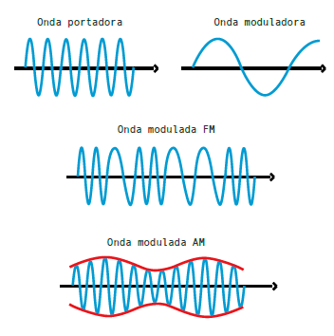

### **Aplicaciones en AM y FM**

Las aplicaciones en las ondas moduladas en amplitud (AM) son:

Las aplicaciones para el caso de las ondas moduladas en frecuencia (FM) son:

## **3.** **Filtros y receptores de radiofrecuencia**

Dispositivo que modifica una señal analógica de entrada en función de la frecuencia. Utilizan elementos pasivos en sus circuitos electrónicos: resistencias, condensadores, inductores, amplificadores operacionales, entre otros. Son empleados para operaciones de reducción de ruido, ecualizadores gráficos y mejoramiento de señales de vídeo.

**Tipos de filtros**

A continuación, se describen los principales tipos de filtros utilizados en sistemas de comunicaciones:

|  |
| --- |
| SLIDE  CF03_3_Tipos de filtros |

**Aplicaciones de los filtros**

Los filtros tienen diversas aplicaciones en sistemas de comunicaciones, cada uno diseñado para cumplir funciones específicas en el procesamiento de señales:

|  |
| --- |
| Tarjetas  CF03_3_Aplicaciones de los filtros |

### **Receptores de radiofrecuencia**

|  |  |
| --- | --- |
| Dispositivos que demodulan una señal analógica de radiofrecuencia para obtener información o la señal original enviada por el sistema de comunicaciones. La señal de radiofrecuencia se presenta en onda continua o modulada en amplitud (AM) y en onda modulada en frecuencia (FM). Por esta razón, existen diferentes receptores de radiofrecuencia clasificados de acuerdo con el tipo de señal a recibir y según el rango de frecuencia en el que deben operar. | Symbol, Sender mit Funkwellen |

Si la señal de origen en el receptor presenta una amplitud baja, la función del receptor es amplificar la señal de entrada por un factor de algunos miles, para recuperar la amplitud de la señal original.

|  |  |
| --- | --- |
| Difference between AM, FM, signal radio waves types. Amplitude, frequency modulation. High low amplitude pitch note tone voltage volume. Green, red, gray line  according waveforms. Colored vector | La señal de radiofrecuencia se presenta en onda continua o modulada en amplitud (AM) y en onda modulada en frecuencia (FM). Por esta razón, existen diferentes receptores de radiofrecuencia clasificados de acuerdo con el tipo de señal a recibir y según el rango de frecuencia en el que deben operar. |

**Amplificador de baja e intermedia frecuencia**

Ejerce el filtrado y la amplificación a frecuencia intermedia que es la frecuencia menor a la de la señal de entrada, producto de la suma de la señal de recepción y la generada en el oscilador local (circuito electrónico). Este fenómeno permite mayor estabilidad y sensibilidad en las señales.

**Figura 3**. Diagrama receptor radiofrecuencia sintonizada

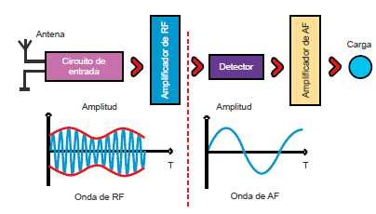

**Doble conversión**

Este tipo de receptores se identifican porque efectúan dos combinaciones con el objetivo de lograr la señal de frecuencia intermedia deseada.

**Conversión voltaje a frecuencia y viceversa**

Circuitos integrados que convierten un voltaje de entrada de una señal análoga en un tren de pulsos cuya frecuencia de salida es similar al nivel de entrada, es decir, su función es la de convertir una señal analógica a una serie de pulsos.

1. **SÍNTESIS**

A continuación, se presenta una síntesis de la temática estudiada en el componente formativo.

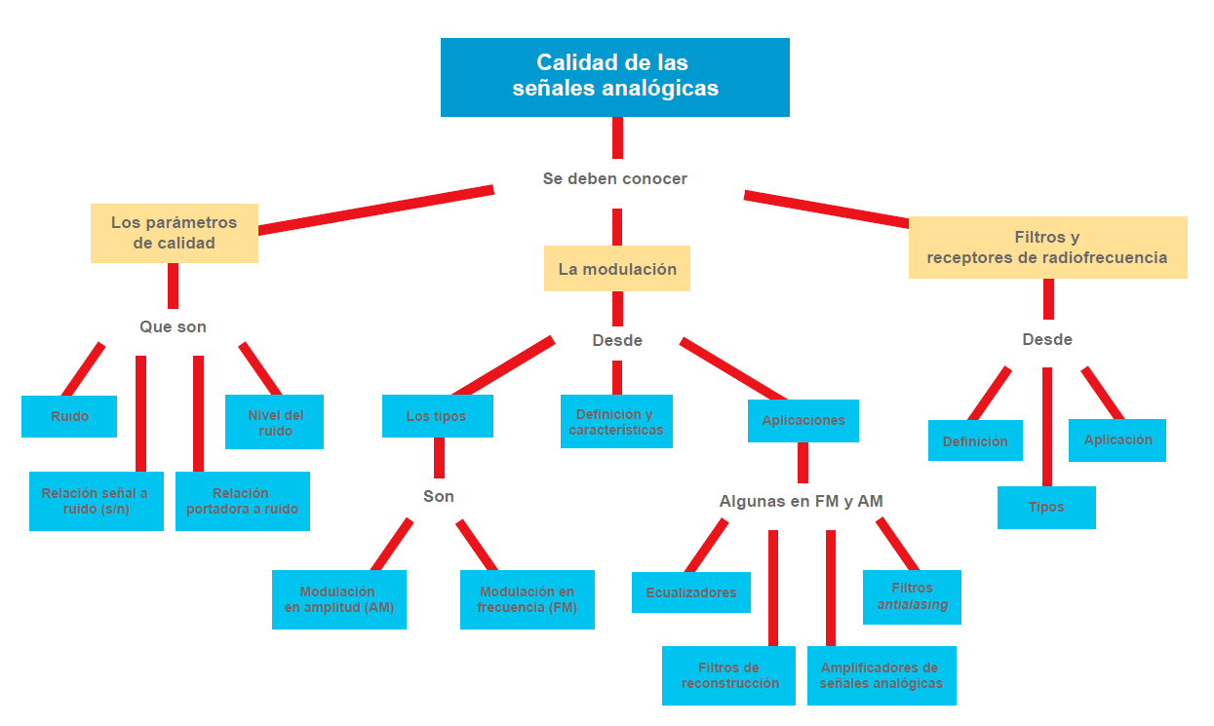

1. **ACTIVIDADES DIDÁCTICAS (Se debe incorporar mínimo 1, máximo 2)**

|  |  |
| --- | --- |
| DESCRIPCIÓN DE ACTIVIDAD DIDÁCTICA | |
| Nombre de la Actividad | Parámetros de calidad en señales analógicas |
| Objetivo de la actividad | Evaluar los conceptos fundamentales de la calidad en las señales analógicas, incluyendo la modulación, los filtros de radiofrecuencia, la impedancia y los parámetros clave como el ruido y la relación señal a ruido. |
| Tipo de actividad sugerida | CUESTIONARIO |
| Archivo de la actividad  (Anexo donde se describe la actividad propuesta) | *CF03_Actividad didactica* |

1. **MATERIAL COMPLEMENTARIO:**

|  |  |  |  |
| --- | --- | --- | --- |
| Tema | Referencia APA del Material | Tipo de material  (Video, capítulo de libro, artículo, otro) | Enlace del Recurso o  Archivo del documento o material |
| Parámetros de calidad y transmisión | javier6 diaz. (2024). Parámetros de Calidad de transmisión. [Archivo de video] Youtube. | Video | <https://www.youtube.com/watch?v=VjCrAjOcYB8&ab_channel=javier6diaz> |
| Modulación | Universitat Politècnica de València – UPV. (2021). Introducción a las radiocomunicaciones. Modulaciones analógicas | 35/97 | UPV. [Archivo de video] Youtube. | Video | <https://www.youtube.com/watch?v=W-4hvDam7Uo&ab_channel=UniversitatPolit%C3%A8cnicadeVal%C3%A8ncia-UPV> |
| Filtros y receptores de radiofrecuencia | Universitat Politècnica de València – UPV. (2021). Emisores y receptores. Modulación de frecuencia (FM) | | UPV [Archivo de video] Youtube. | Video | <https://www.youtube.com/watch?v=tgf3CuUuBj4&ab_channel=UniversitatPolit%C3%A8cnicadeVal%C3%A8ncia-UPV> |

1. **GLOSARIO:**

|  |  |
| --- | --- |
| TÉRMINO | SIGNIFICADO |
| Amplificador de señal: | dispositivo que incrementa la potencia de una señal eléctrica, utilizado para mejorar la transmisión en sistemas de comunicación. |
| Ecualizador: | dispositivo o filtro que ajusta la amplitud de las frecuencias de una señal para mejorar su calidad o adaptarla a un propósito específico. |
| Filtro *antialiasing:* | filtro que evita la distorsión en señales digitalizadas, eliminando frecuencias superiores al doble de la frecuencia de muestreo antes de la conversión digital. |
| Filtro pasa altos: | filtro que permite el paso de frecuencias altas y atenúa las frecuencias por debajo de la frecuencia de corte. |
| Filtro pasa bajos: | tipo de filtro que permite el paso de frecuencias bajas y atenúa las altas a partir de la frecuencia de corte. |
| Frecuencia de corte: | punto en el que un filtro empieza a atenuar significativamente las frecuencias superiores o inferiores en un sistema de filtrado. |
| Impedancia: | oposición de un circuito de corriente alterna al cambio de la corriente o voltaje, con magnitud y fase. |
| Modulación: | proceso mediante el cual se altera la señal portadora en amplitud o frecuencia para transmitir información en comunicaciones analógicas. |
| Onda portadora: | señal que se utiliza para transportar la información en sistemas de modulación, ya sea en frecuencia o amplitud. |
| Relación señal a ruido: | medida que compara la potencia de la señal deseada con la potencia del ruido de fondo, afectando la claridad de la comunicación. |

1. **REFERENCIAS BIBLIOGRÁFICAS:**

Departamento de Ingeniería Telemática. (2004). *Transmisión y digitalización*.

Franco, M. (2016). *Filtros analógicos*. Universidad Complutense de Madrid.

Couch, L. W. (2008). *Sistemas de comunicación digitales y analógicos*. Prentice Hall.

Molina, C. E. (s. f.). *Factores que afectan la transmisión de señales*.

Pérez Vega, C. (s. f.). *Ruido*.

Santa Cruz, Ó. M. (2010). *Transmisión de modulación de amplitud*.

Sabando, M. V. (2014). *Transformadas de Fourier y telecomunicaciones*.

Universidad Tecnológica Nacional. (s. f.). *Receptores de RF*.

Wayne, T. (2003). *Sistemas de comunicaciones electrónicas*. Pearson Educación.

1. **CONTROL DEL DOCUMENTO**

|  |  |  |  |  |
| --- | --- | --- | --- | --- |
|  | Nombre | Cargo | Dependencia  *(Para el SENA indicar Regional y Centro de Formación)* | Fecha |
| Autor (es) | Fabio Enrique Combariza | Experto temático | Equipo de Adecuación Gráfica y Didáctica de Recursos Educativos - Regional Risaralda | 2017 |
| Paola Alexandra Moya | Evaluadora instruccional | Regional Antioquia - Centro de Servicios de Salud | 2024 |
|  | Olga Constanza Bermúdez Jaimes | Responsable Línea de Producción Antioquia | Regional Antioquia - Centro de Servicios de Salud | 2024 |

1. **CONTROL DE CAMBIOS**

**(Diligenciar únicamente si realiza ajustes a la Unidad Temática)**

|  |  |  |  |  |  |
| --- | --- | --- | --- | --- | --- |
|  | Nombre | Cargo | Dependencia | Fecha | Razón del Cambio |
| Autor (es) |  |  |  |  |  |